Hallazgos del análisis exploratorio del crédito y el endeudamiento en Argentina
  - Bases A, B y C | Proyecto Final de la Licenciatura en Ciencia de Datos
Brian Reinke • 24 de septiembre de 2026 • Versión 1

Resumen ejecutivo
Este informe interpreta las series monetarias, las condiciones de productos publicadas y el panel de 100 empresas agroindustriales construidos para el Observatorio de Financiamiento y Endeudamiento en Argentina. Los resultados provienen del notebook analítico ejecutado el 24 de septiembre de 2026. Cada bloque responde una pregunta diferente y sus cifras se trazan a las tablas y figuras exportadas.
Composición del crédito. A junio de 2026, personas humanas representan 47,1 % del stock sumado de las cuatro categorías de titular cubiertas por A; PyMEs, 22,6 %, y empresas no PyMEs, 30,2 %. Desde enero de 2024, la participación de personas humanas aumentó 1,11 puntos porcentuales. Se trata de composición del universo cubierto, sin ajuste por inflación. [A1, A2]
Oferta de préstamos personales. En la captura del 23 de septiembre de 2026, el estrato en pesos a tasa fija tiene 2.246 registros con TEA máxima y mediana de 201,77 %; el intervalo p25–p75 va de 117,02 % a 370,42 %. La dispersión incluye condiciones y entidades distintas. [B2]
Concentración empresarial. En julio de 2026, las 100 empresas del panel presentan saldo positivo; las diez de mayor exposición concentran 67,7 % de ese saldo. La mediana es 7 acreedores con saldo positivo por empresa. Estas proporciones describen la muestra intencional. [C1, C2, C3]
Cambios de situación. Entre 2.245 pares de meses consecutivos con situación activa conocida, 37 empeoran y 25 mejoran; 11 entradas desde meses sin saldo positivo se informan aparte. Estos conteos no sustituyen el target exploratorio almacenado. [C5]
Límite de escala. La metadata de los stocks seleccionados de A indica miles de ARS, mientras dos series de contraste del mismo catálogo indican millones con magnitudes numéricas semejantes. Las fechas y universos no permiten deducir un factor correctivo. El informe utiliza composición y variaciones internas de A, y no convierte esos stocks a montos absolutos en ARS. [A0]

Alcance de las tres bases
Tabla 1 Unidad de análisis y cobertura
Base | Unidad observada | Cobertura del insumo
A | Serie monetaria por fecha | 65 series; stocks por titular hasta junio de 2026
B | Registro por entidad y snapshot | 13 capturas completas entre el 7 y el 23 de septiembre de 2026
C | Empresa entidad mes y empresa mes | 100 CUIT; agosto de 2024 a julio de 2026
Fuente interna: 00_alcance.csv, 00_snapshots_b.csv y DECISIONES_Y_VALIDACION.md.

Las fechas de la oferta B y la deuda C no se solapan. La integración de este informe es conceptual: describe dimensiones del mercado con ventanas y poblaciones diferentes. No se realiza una unión de registros entre A, B y C.

Evolución del crédito agregado

Composición por tipo de titular
El stock por titular disponible en A abarca personas humanas, prestadoras de servicios financieros, PyMEs y empresas no PyMEs. Se usan las cuatro series publicadas para calcular participación en su suma. Las aperturas hipotecarias y prendarias no se agregan a ese total, porque ya son desagregaciones de préstamos a titulares.
Tabla 2 Participación en el stock de categorías cubiertas a junio de 2026
Titular | Participación
Personas humanas | 47,14 %
PyMEs | 22,62 %
Empresas no PyMEs | 30,15 %
Prestadoras financieras | 0,09 %
Fuente interna: A1_ultimo_stock.csv; series 883, 885, 891 y 892. Denominador: suma de cuatro categorías.

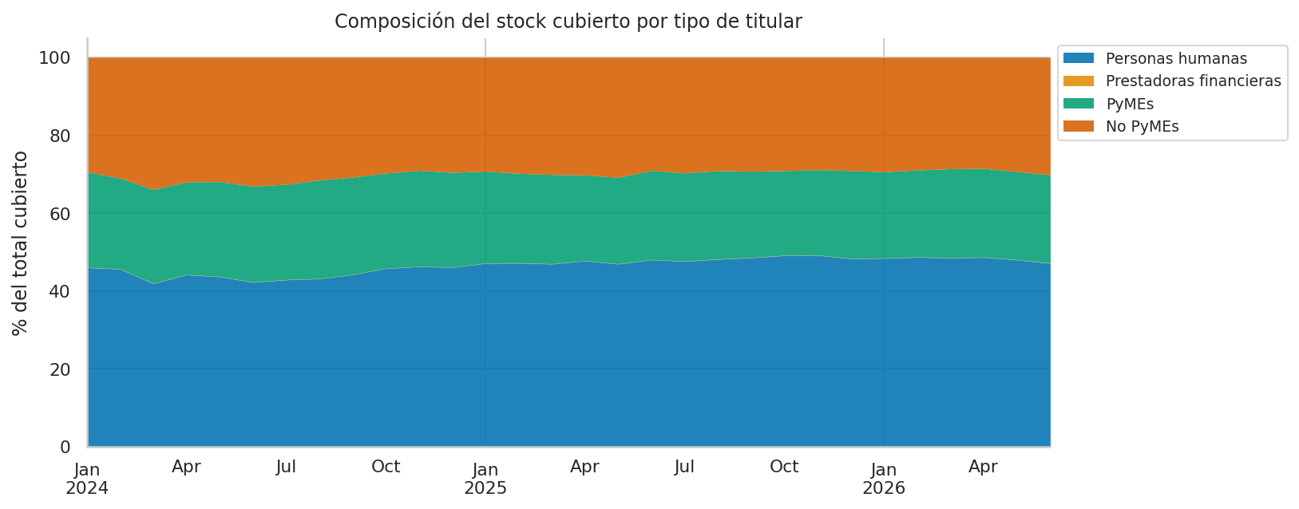
Figura 1 Participación por titular entre enero de 2024 y junio de 2026. Fuente interna: A2_composicion_titular.csv.
La participación de personas humanas pasa de 46,02 % en enero de 2024 a 47,14 % en junio de 2026, una diferencia de 1,11 puntos porcentuales. La composición muestra desplazamientos relativos entre titulares; no indica por sí sola cuánto creció el crédito en términos reales.
Escala monetaria. Para niveles absolutos, el catálogo amplio declara unidades diferentes en series con valores numéricos próximos. Se preservan los datos publicados y no se presenta un equivalente en ARS de estos stocks hasta verificar esa escala. Las participaciones requieren que las cuatro series tengan una escala compatible y estable; las reconciliaciones previas respaldan su desagregación, pero no resuelven la unidad monetaria absoluta.

Tasas y asociaciones descriptivas
La serie de tasa sobre hipotecas UVA describe una modalidad indexada y ocupa un panel separado. BADLAR y la tasa de préstamos personales son observaciones diarias resumidas por media mensual para el gráfico; sus últimas fechas disponibles no son necesariamente las mismas que las de los stocks mensuales. La serie 1215 mantiene su intervalo sin observaciones entre 2020 y 2022.
Tabla 3 Últimas tasas seleccionadas y su fecha observada
Tasa | Fecha | Último valor
BADLAR privados | 2026-09-10 | 22,31 %
Personales | 2026-09-10 | 63,46 %
Tarjetas (total) | 2026-08-31 | 79,11 %
Prendarios fija | 2026-08-31 | 17,61 %
Hipotecarios UVA | 2026-08-31 | 6,91 %
Fuente interna: A5_tasas_ultimo.csv. Cada fila corresponde a su propia periodicidad y última observación.

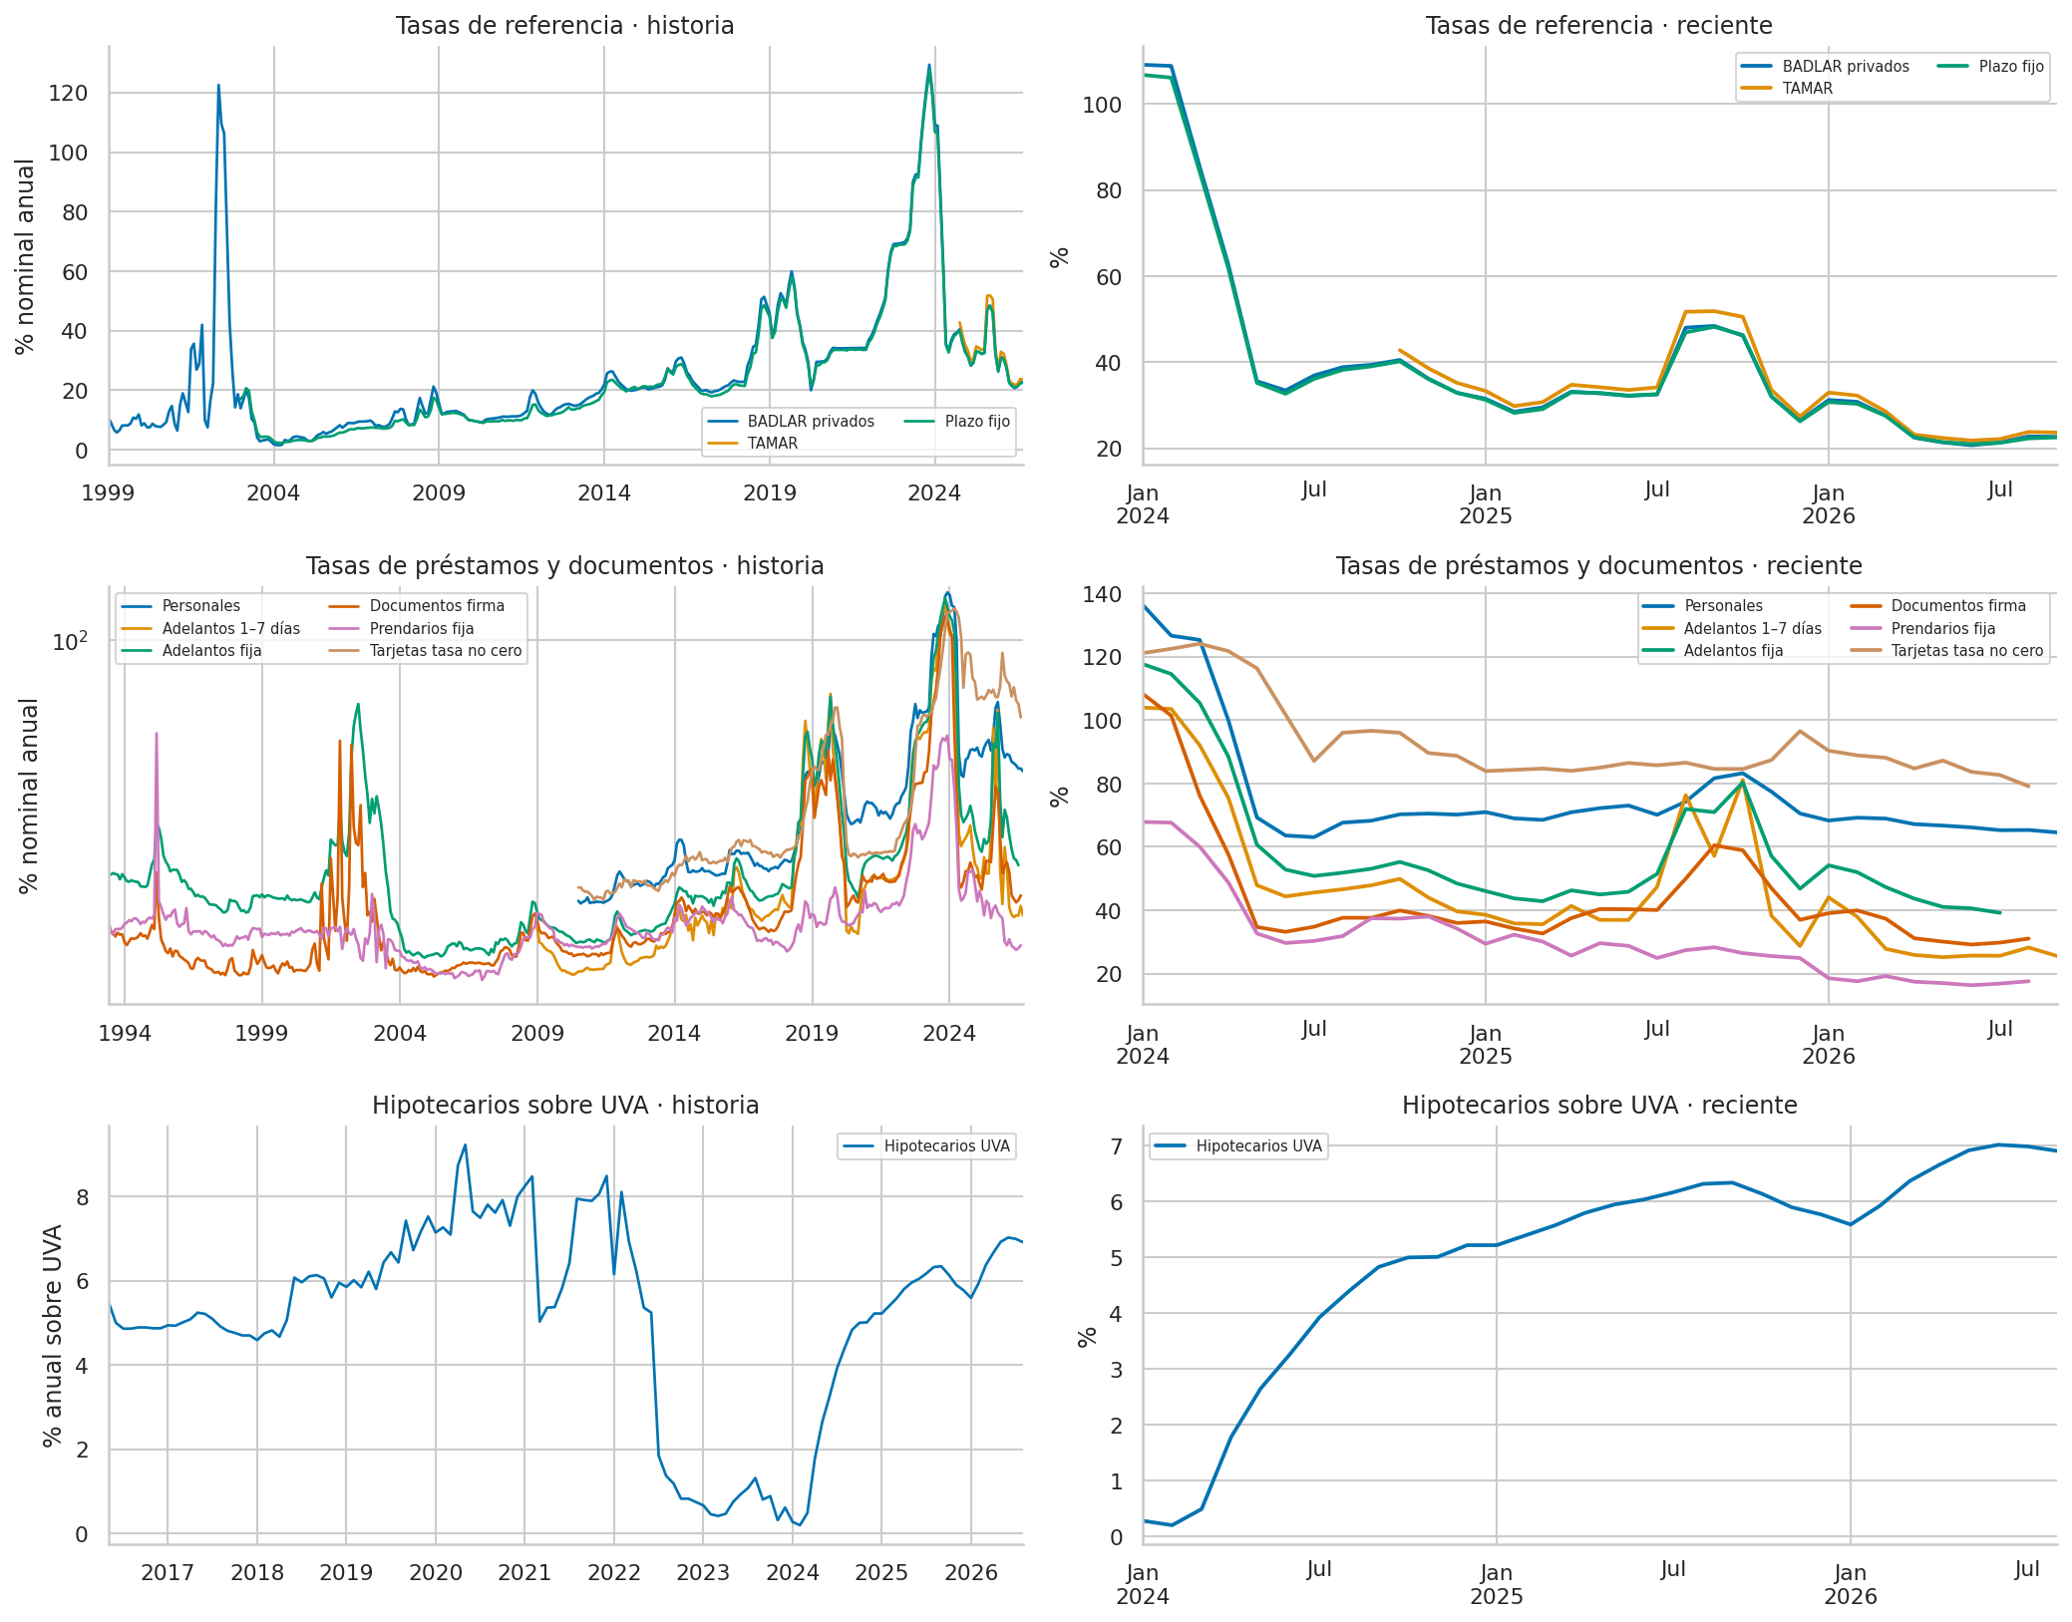
Figura 2 Series de tasas completas y ventana desde 2024. Hipotecarios UVA se representa en un panel independiente. Fuente interna: A_mensual_descriptivo.csv.
En la intersección mensual reciente de tasas, variaciones nominales de stocks e inflación hay 30 meses utilizables. El mapa de asociaciones identifica co-movimientos descriptivos sensibles a la ventana y al cambio de unidad de las variables. Ni las correlaciones ni las curvas establecen causalidad o una clasificación formal de regímenes.
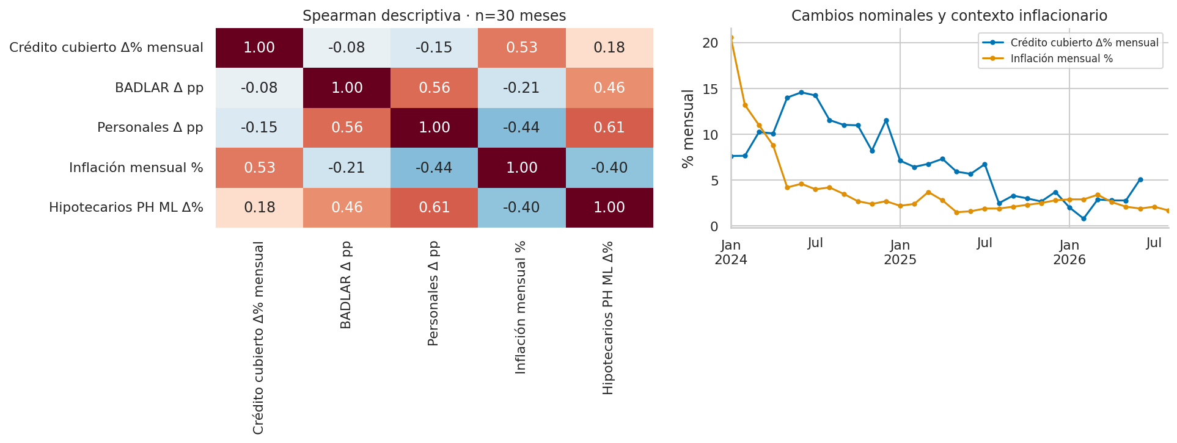
Figura 3 Correlaciones de Spearman y evolución de variaciones nominales en 30 meses comunes. Fuente interna: A6_interseccion_asociaciones.csv.
Las relaciones con depósitos, agregados monetarios y cambios históricos del tipo de cambio no pueden responderse con estos archivos: faltan stocks de depósitos y el historial cambiario contiene una sola fecha. [00_disponibilidad.csv; A6_cotizacion_disponible.csv]

Oferta de productos financieros

Cobertura y heterogeneidad de costos
La última fotografía común corresponde al 23 de septiembre de 2026. Sus registros expresan condiciones máximas informadas por las entidades. El número de filas no identifica ofertas económicas únicas, y ninguna tasa está ponderada por el volumen de préstamos efectivamente otorgados.
Tabla 4 Registros y entidades en el último snapshot
Familia | Registros | Entidades | Registros con TEA válida
Hipotecarios | 272 | 30 | 271
Personales | 2.291 | 291 | 2.289
Prendarios | 492 | 49 | 491
Tarjetas | 537 | 137 | 535
Fuente interna: B1_cobertura_ultimo.csv. Las entidades pueden aparecer en varias familias.

Para personales en pesos a tasa fija, la TEA máxima publicada tiene mediana 201,77 % y rango intercuartílico 117,02–370,42 % sobre 2.246 registros. Esta variación es suficientemente amplia como para que un único promedio de toda la familia oculte diferencias relevantes de modalidad, denominación y entidad.
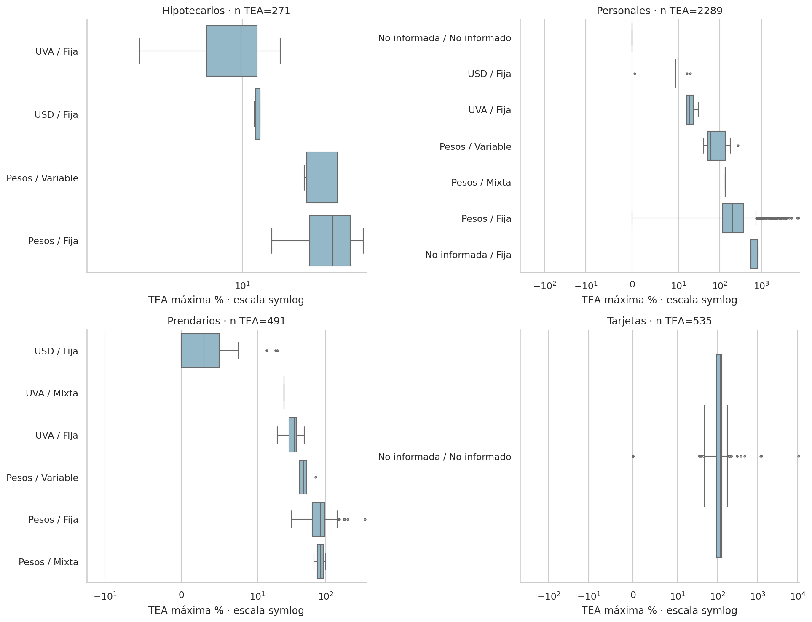
Figura 4 Distribución de TEA máxima por familia, denominación y modalidad en septiembre de 2026. Escala simétrica logarítmica para conservar ceros y valores extremos. Fuente interna: B2_distribuciones_ultimo.csv.
Tarjetas utiliza la TEA máxima de financiación. No hay CFTEA en esa familia dentro del archivo. Tampoco existe una TNA que pueda compararse de forma general entre familias; el informe no la reconstruye. Los gráficos por denominación preservan UVA y monedas extranjeras como grupos distintos.

Antigüedad de la información y peso de cada entidad
En personales en pesos a tasa fija, la mediana TEA es 201,77 % al ponderar cada registro por igual. Si se conserva sólo información publicada dentro de los últimos 365 días, la muestra pasa de 2.246 a 1.920 registros y la mediana desciende a 181,27 %. Es un análisis de sensibilidad, no una corrección automática de los datos.
La mediana de las medianas por entidad es 218,21 % para 286 entidades con tasa válida. La diferencia frente a la mediana por registro refleja la distribución desigual de filas entre entidades y refuerza que ninguna de las dos resume precios efectivamente contratados. [B3_sensibilidad_ponderacion.csv; B3_sensibilidad_antiguedad.csv]
Tabla 5 Sensibilidad de la mediana TEA en personales en pesos a tasa fija
Definición | Registros o entidades | Mediana TEA
Todos los registros | 2.246 | 201,77 %
Fecha informada hasta 365 días | 1.920 | 181,27 %
Mediana de medianas por entidad | 286 | 218,21 %
Fuente interna: B3_sensibilidad_ponderacion.csv y B3_sensibilidad_antiguedad.csv.

Dentro de este mismo estrato, el plazo máximo y el monto máximo tienen correlaciones descriptivas de Spearman con CFTEA de aproximadamente −0,39 y −0,37, respectivamente, sobre 2.246 pares completos. Estos resultados mezclan diferencias de entidades, montos, beneficiarios y otras condiciones. No estiman el efecto de prolongar un préstamo ni permiten recomendar uno. [B4_asociaciones_pares.csv]

Condiciones hipotecarias y cambios entre capturas
En hipotecarios UVA a tasa fija hay 178 registros de 26 entidades; las medianas publicadas son TEA 9,92 % y CFTEA 10,46 %. No se contraponen como costos equivalentes a los préstamos en pesos sin indexación: las denominaciones y el comportamiento futuro de la unidad de cuenta difieren. [B4_hipotecarios.csv]
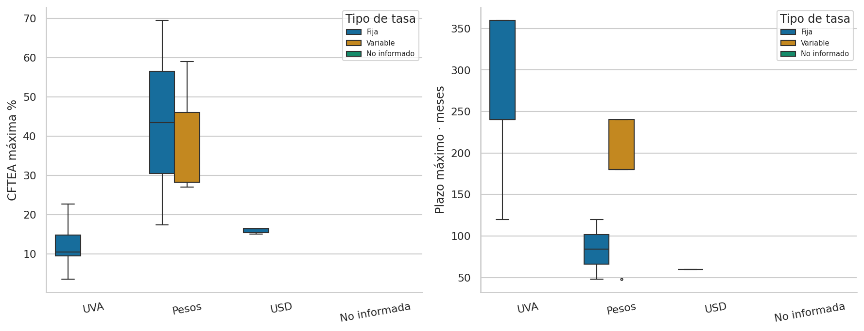
Figura 5 CFTEA máxima y plazo de hipotecarios por denominación y tipo de tasa. Fuente interna: B4_hipotecarios.csv.
Entre el 7 y el 23 de septiembre de 2026 se usaron 13 snapshots físicos completos, el último de cada día capturado. La mediana TEA de personales en pesos a tasa fija sube 1,90 puntos porcentuales; la de hipotecarios UVA a tasa fija permanece casi igual. Las series de agregados no permiten separar cambios de condiciones de altas, bajas o variaciones de la mezcla de registros. [B6_cambios_agregados.csv]
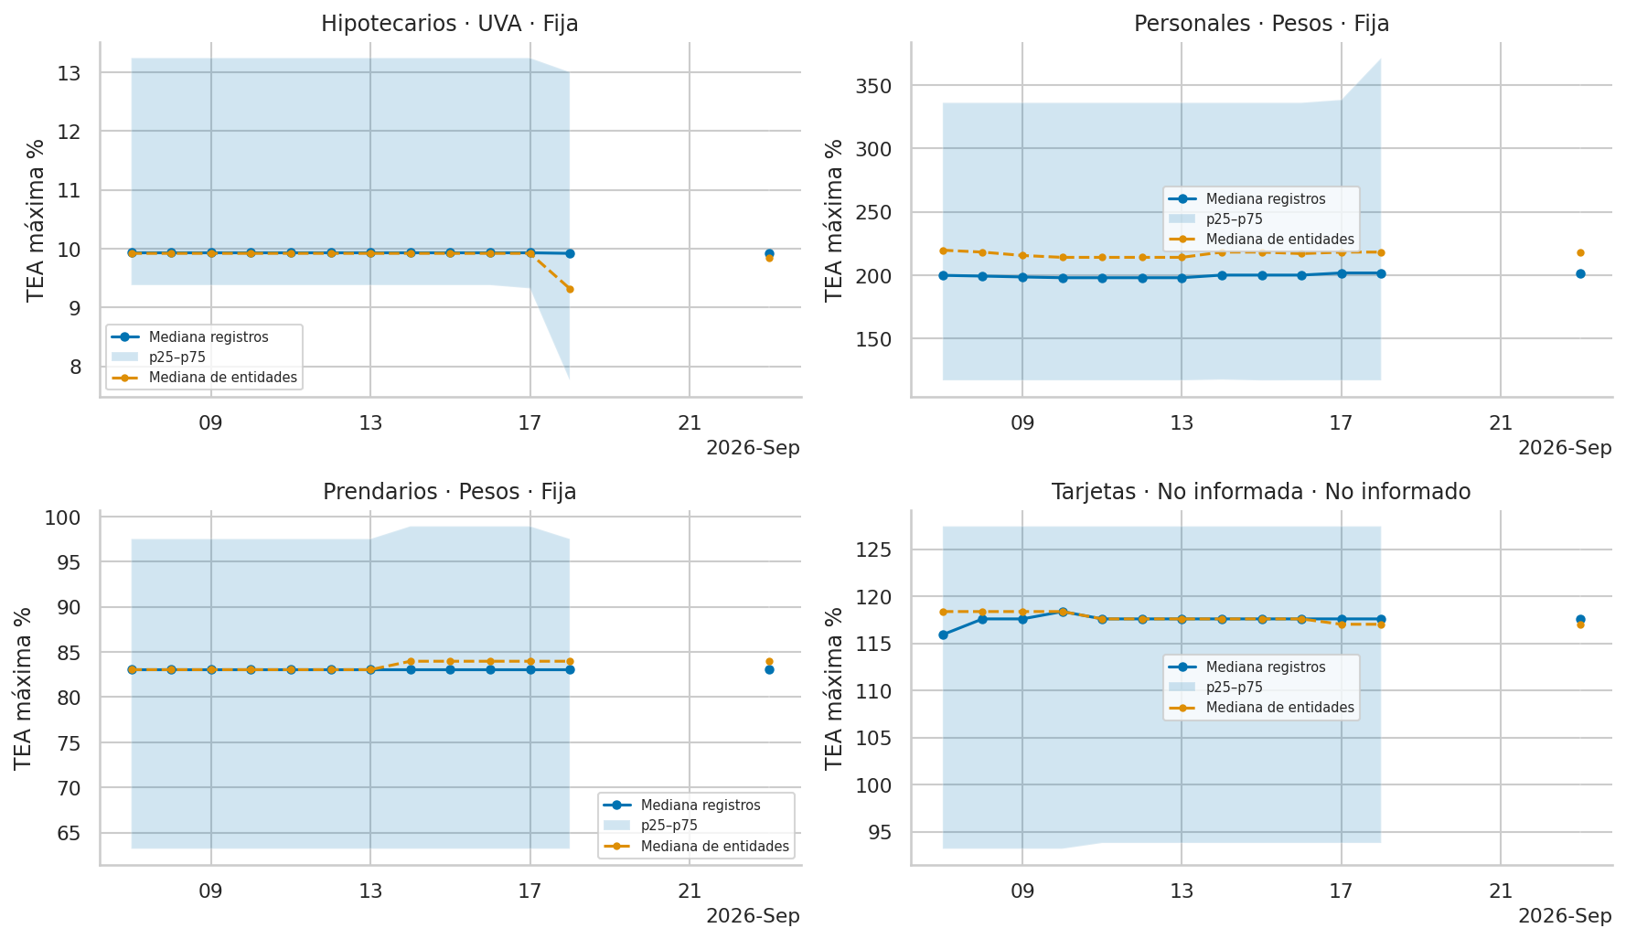
Figura 6 Evolución de medianas de registros y entidades en cuatro estratos, con p25–p75. Los días sin captura permanecen vacíos. Fuente interna: B_agregados_snapshot_estrato.csv.

Endeudamiento del panel empresarial

Exposición y concentración entre empresas
Base C sigue 100 personas jurídicas seleccionadas por relevancia y diversidad productiva antes de consultar sus datos crediticios. Sus resultados describen ese panel estratificado; no son estimaciones de todas las empresas agroindustriales argentinas.
En agosto de 2024, 97 de las 100 empresas observadas tenían saldo positivo; en julio de 2026 son 100. El saldo positivo total informado pasa de 1.754,9 a 7.684,2 miles de millones de ARS nominales. La evolución incorpora cambios de precios y de valuación, por lo que el aumento del saldo nominal no mide por sí solo mayor endeudamiento real. [C1_evolucion_exposicion.csv]
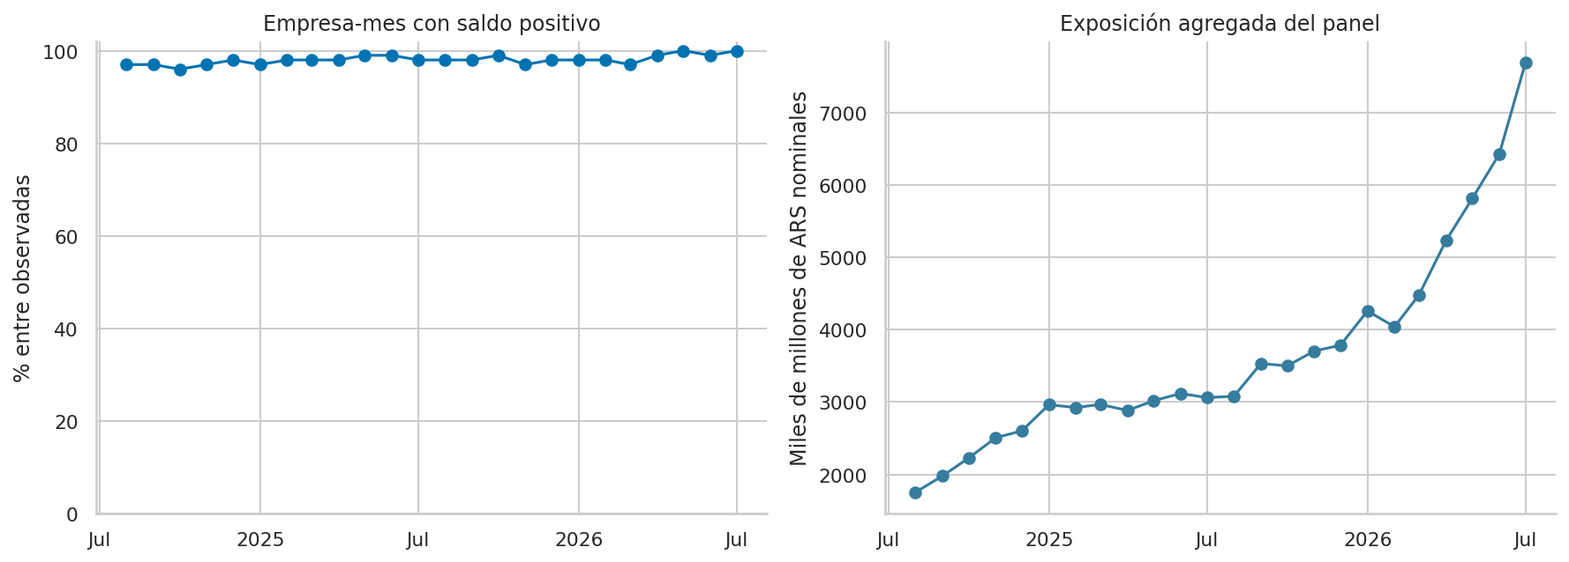
Figura 7 Empresas con saldo positivo y suma mensual de exposición del panel. Fuente interna: C1_evolucion_exposicion.csv. Montos nominales.
En julio de 2026, las diez personas jurídicas con mayor saldo concentran 67,7 % de la deuda positiva observada. Este peso depende tanto de diferencias de escala como de la selección intencional de grandes y medianas empresas. La mediana por empresa con saldo positivo en ese mes es 13,09 miles de millones de ARS nominales. [C2_saldos_empresas_ultimo.csv]
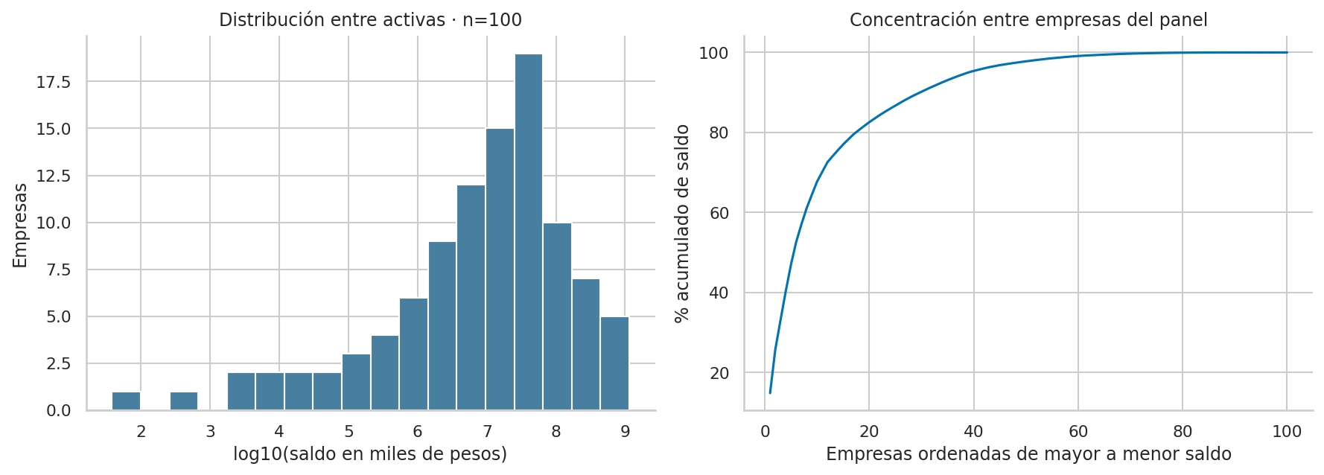
Figura 8 Distribución de saldos entre 100 empresas activas y porcentaje acumulado de exposición en julio de 2026. Fuente interna: C2_saldos_empresas_ultimo.csv.

Acreedores presentes y exposición efectiva
La mediana de entidades con saldo positivo es 7 por empresa en julio de 2026. La mediana de participación del principal acreedor es 47,3 %. Las filas con monto cero se conservan como entidades reportadas y se excluyen del conteo de acreedores activos, del HHI y de los porcentajes de exposición. [C3_acreedores_ultimo.csv]
A lo largo de los 2.400 empresa-mes, 47 son meses observados sin saldo positivo. La empresa sigue en el panel y la peor situación activa se deja sin valor ese mes. En estos insumos no se registran meses faltantes dentro del período C; el método mantiene una categoría separada para ellos si aparecen en futuras corridas. [C_empresa_mes_analitica.csv]
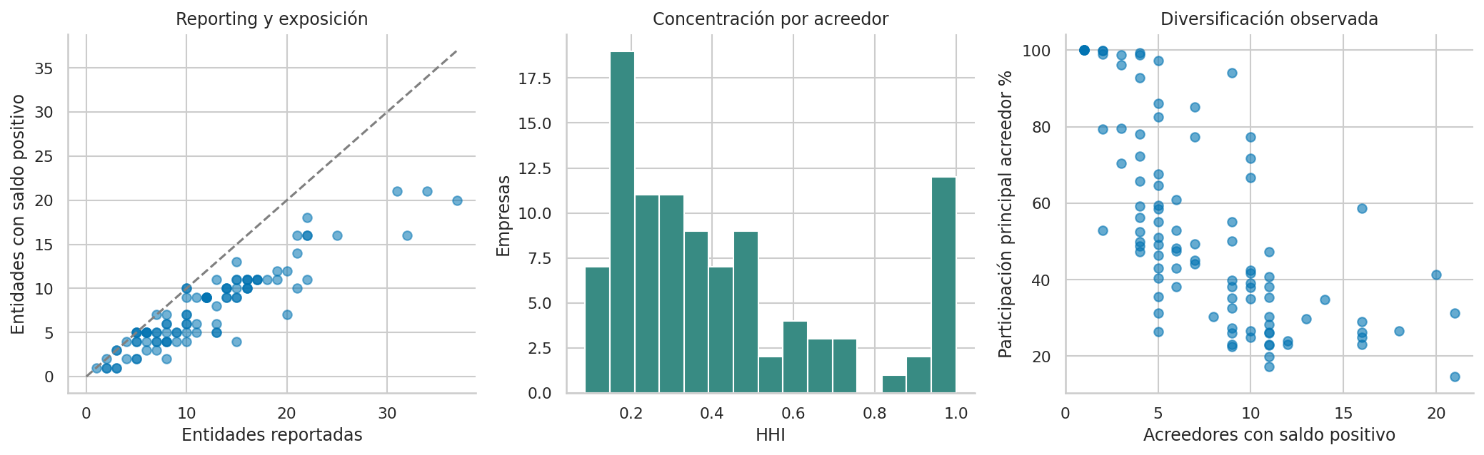
Figura 9 Entidades reportadas, acreedores con saldo positivo y concentración entre estos últimos en julio de 2026. Fuente interna: C3_acreedores_ultimo.csv.

Situación crediticia y transiciones
En julio de 2026, 10 empresas presentan una peor situación activa de categoría 2 o superior. Por monto, 2,01 % del saldo positivo del panel corresponde a entidades con situación 3 o superior. El máximo por empresa y el porcentaje de exposición contestan preguntas distintas: una posición pequeña con categoría elevada modifica el máximo sin dominar necesariamente la deuda total. [C4_empresas_por_estado.csv; C4_saldo_por_situacion_pct.csv]
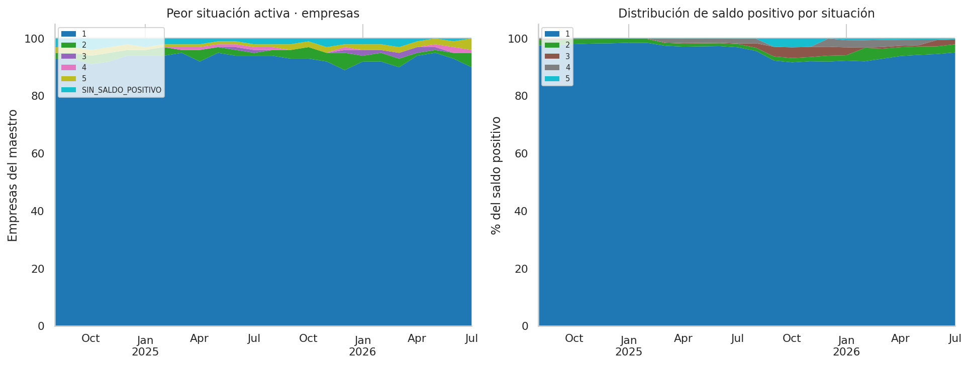
Figura 10 Empresas según peor situación activa y porcentaje de saldo positivo por categoría a lo largo de 24 meses. Fuente interna: C4_empresas_por_estado.csv y C4_saldo_por_situacion_pct.csv.
Se observan 2.300 pares de meses consecutivos para los mismos CUIT; 2.245 tienen situación activa conocida en ambos extremos. De estos últimos, 2.183 permanecen en su categoría, 37 pasan a una categoría mayor y 25 a una menor. Los porcentajes corresponden a pares, no a empresas independientes: las mismas empresas aportan observaciones sucesivas. [C5_eventos.csv]
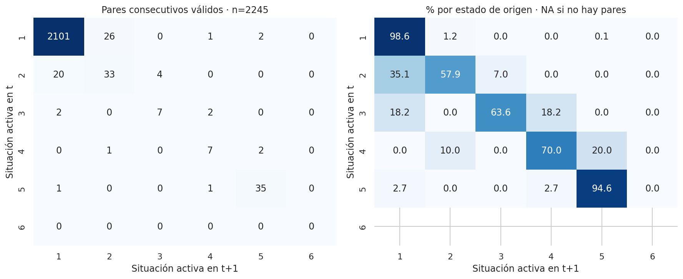
Figura 11 Matriz de pares consecutivos con saldo positivo y situación conocida. La matriz porcentual divide por el total de cada categoría de origen. Fuente interna: C5_matriz_conteos.csv.
Existen además 11 pasos desde un mes observado sin saldo positivo a un mes con clasificación activa. Se informan como entradas de exposición, sin asignarles deterioro de situación. La suma aritmética de estas 11 entradas y los 37 empeoramientos coincide con los 48 positivos del target exploratorio anterior; esa coincidencia no constituye una validación de equivalencia entre definiciones. [C5_estados_detalle.csv; DECISIONES_Y_VALIDACION.md]

Diferencias observadas entre subsectores
Las 102 pertenencias a subsector representan 100 CUIT: dos empresas aparecen legítimamente en más de uno. Por ello, las cifras por subsector no se suman entre sí. Las cuotas deliberadas son pequeñas en varias cadenas y una sola empresa puede cambiar mucho un porcentaje.
Tabla 6 Subsectores con al menos una empresa en situación activa 2 o superior en julio de 2026
Subsector | Empresas | Situación 2 o superior
Hongos comestibles | 3 | 1/3
Maní | 5 | 1/5
Molinería/Transformación cerealera | 6 | 1/6
Vitivinicultura | 6 | 1/6
Azúcar/Bioetanol | 6 | 1/6
Fuente interna: C6_comparacion_subsectores.csv. Comparación descriptiva, sin inferencia poblacional.

Por ejemplo, hongos comestibles tiene una empresa en situación activa 2 o superior entre tres observadas. Expresarlo sólo como 33 % exageraría la precisión del contraste frente a subsectores de distinto tamaño. Tampoco debe equipararse saldo BCRA con tamaño económico. [C6_comparacion_subsectores.csv]

Síntesis y próximos análisis
Las tres bases describen dimensiones que pueden orientar indicadores posteriores, con distintas unidades y fechas. A informa composición y condiciones monetarias agregadas; B describe la dispersión de condiciones máximas publicadas; C muestra la exposición y clasificación de un panel empresarial. Los insumos disponibles no vinculan una oferta individual con una empresa del panel ni permiten atribuir cambios crediticios a cambios de tasas publicados.
Tabla 7 Evidencia y preguntas para la siguiente etapa
Base | Hallazgo observado | Pregunta de investigación posterior
A | Personas humanas 47,1 % del stock cubierto en junio de 2026. | ¿Se mantiene la dinámica con escala monetaria conciliada y ajustes reales?
B | TEA amplia en personales en pesos y sensibilidad a antigüedad. | ¿Qué estratos y filtros permiten comparar ofertas semejantes?
C | Diez empresas concentran 67,7 % de saldo del panel. | ¿Qué métricas de concentración y persistencia aportan señal fuera de muestra?
Fuente interna: A1, B2, B3 y C2. Preguntas propuestas, no resultados de modelos.

Condiciones para interpretar resultados futuros
La escala absoluta de stocks A requiere conciliación con fuentes y metodología antes de una comparación de magnitudes monetarias. Los resultados de composición suponen unidades compatibles entre las cuatro series de titular. Las correlaciones de variaciones nominales tampoco sustituyen una descomposición por inflación y cambios de valuación.
El seguimiento de productos B necesita resolver las claves individuales ambiguas antes de estudiar apariciones, desapariciones o cambios de una misma oferta. Sus tasas máximas no miden precio pagado, ni su cantidad de registros mide participación de mercado. El histórico actual cubre trece capturas completas en diecisiete días calendario.
La muestra C es intencional y las transiciones hacia situaciones altas son escasas. Su ampliación temporal permitiría evaluar persistencia y validación fuera de muestra; los subsectores con pocos CUIT exigen cautela al comparar porcentajes. Ninguno de estos análisis define todavía variables finales ni modelos de estrés.

Fuentes internas y trazabilidad
Fuente primaria de este informe: EDA_analitico_ABC_v1.zip, generado con 10_EDA_analitico_unificado_A_B_C.ipynb. Cada tabla y figura identifica su archivo homónimo en outputs/tablas/ o outputs/figuras/. El archivo outputs/trazabilidad.json registra identificadores de corridas, versiones del entorno, controles y huellas SHA-256 de las entradas. Los datos A, B y C se preservaron sin modificaciones durante el análisis.
Antecedentes de diseño: propuesta del Proyecto Final y documento de consolidación operativa de Agroindustria. Los notebooks previos de calidad documentan cobertura, duplicados, semántica y reconciliaciones; este informe presenta resultados descriptivos calculados sobre el insumo del 23 de septiembre de 2026.

Definiciones utilizadas
Tabla 8 Métricas necesarias para leer los resultados
Término | Definición en este informe
Mediana de registros B | Cada fila publicada tiene el mismo peso, dentro de familia, denominación y modalidad.
Acreedor activo C | Entidad con un monto informado estrictamente positivo en el empresa-mes.
Situación máxima activa C | Categoría ordinal máxima entre entidades con saldo positivo y clasificación conocida.
Entrada de exposición C | Mes observado sin saldo positivo seguido por mes consecutivo con saldo positivo.
Fuente interna: eda_abc.py y C_empresa_mes_analitica.csv.

